ИНФОРМАЦИОННЫЕ СИСТЕМЫ
ООО «ИННОВАТОР»

Документация, содержащая информацию, необходимую для эксплуатации экземпляра программного обеспечения, предоставленного для проведения экспертной проверки

2024
Содержание
Начало работы 3
Добавление страницы 4

Начало работы
Для начала работы необходимо авторизоваться в панели администрирования Netbike. Процесс авторизации описан в Инструкции по установке экземпляра программного обеспечения Netbike, предоставленного для проведения экспертной оценки.
После успешной авторизации будет открыт рабочий стол панели администрирования:
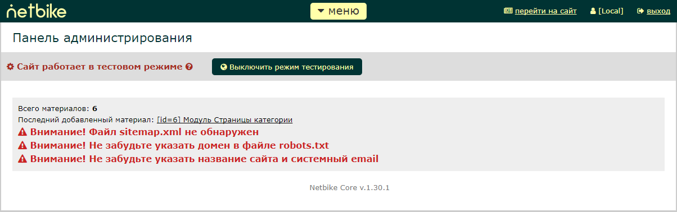
Доступ ко всем функциям Netbike осуществляется с использованием центрального меню:
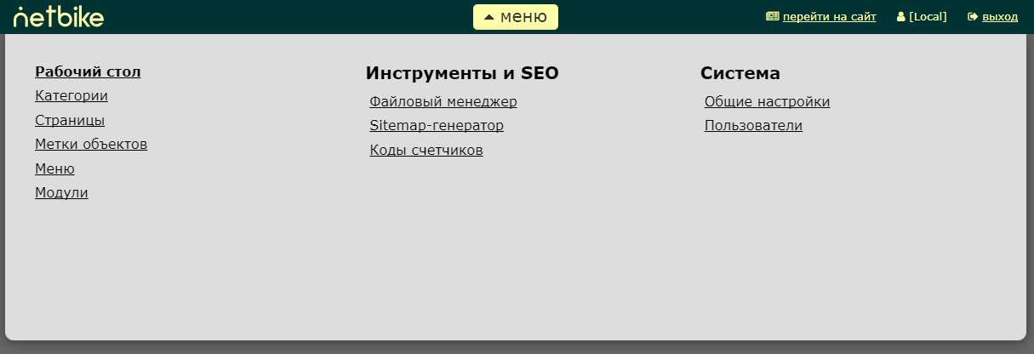

Добавление страницы
Рассмотрим процесс работы с Netbike на примере публикации новости. Перейдя по пункту меню «Страницы», откроем окно «Список страниц» и выберем в верхней панели фильтров категорию «Новости»:
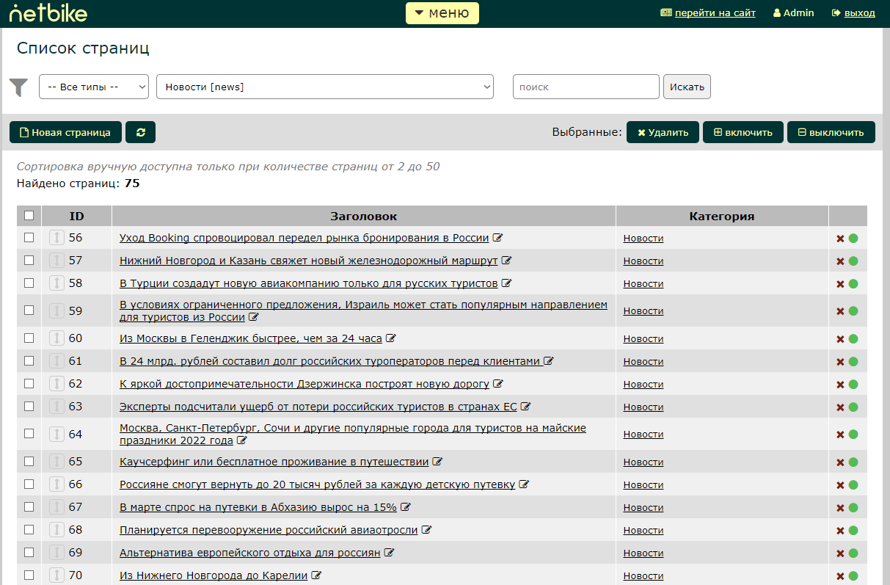

Нажав на кнопку «Новая страница», перейдем на окно «Добавление материала»:
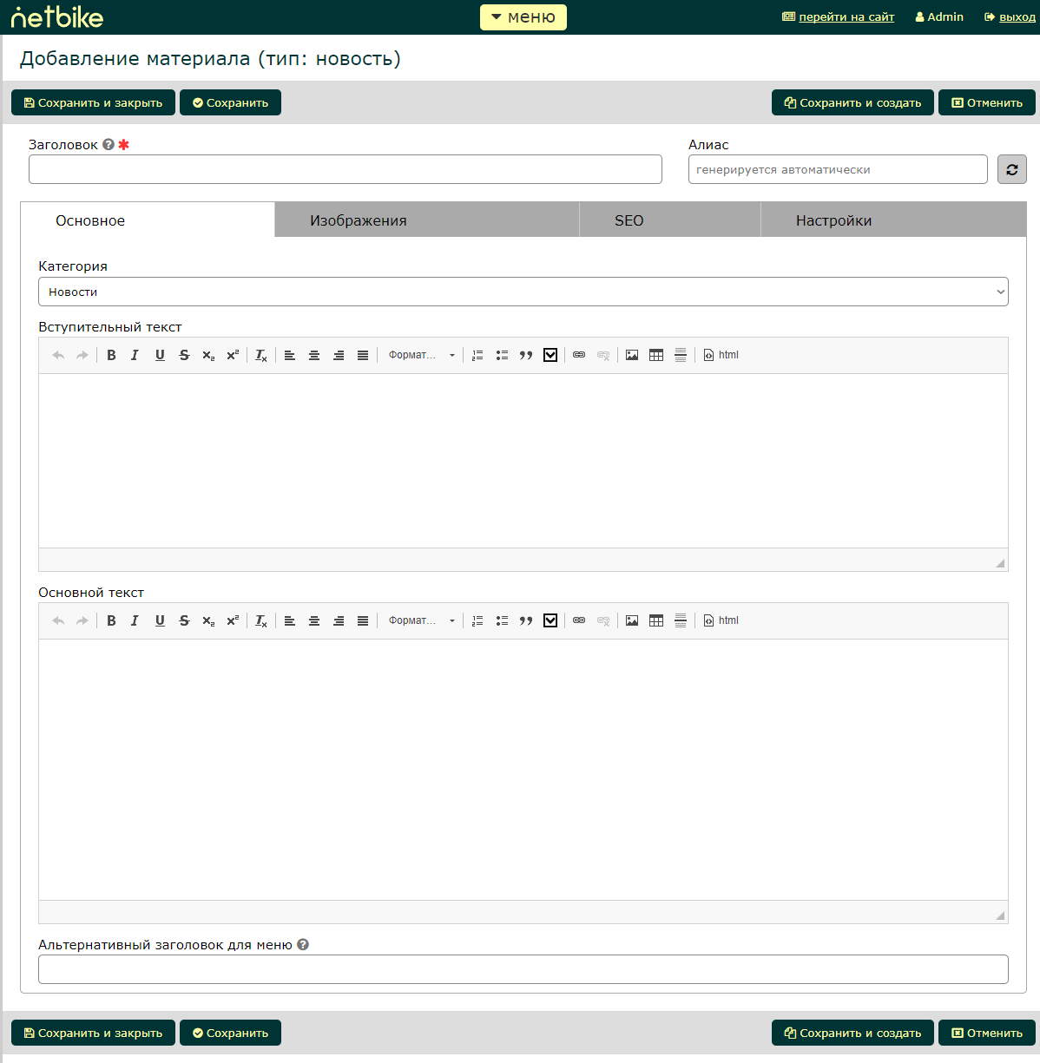

Единственным обязательный полем для добавления страницы является её заголовок. В поле «Алиас» на основе заголовка автоматически генерируется текстовый идентификатор страницы, который в дальнейшем будет использоваться в адресной строке для формирования понятных человеку и поисковым роботам адресов страниц. Остальные поля страницы разделены на 4 вкладки, по умолчанию выбрана вкладка «Основное».
Заполним поле «Заголовок», введём и отформатируем основной текст страницы:
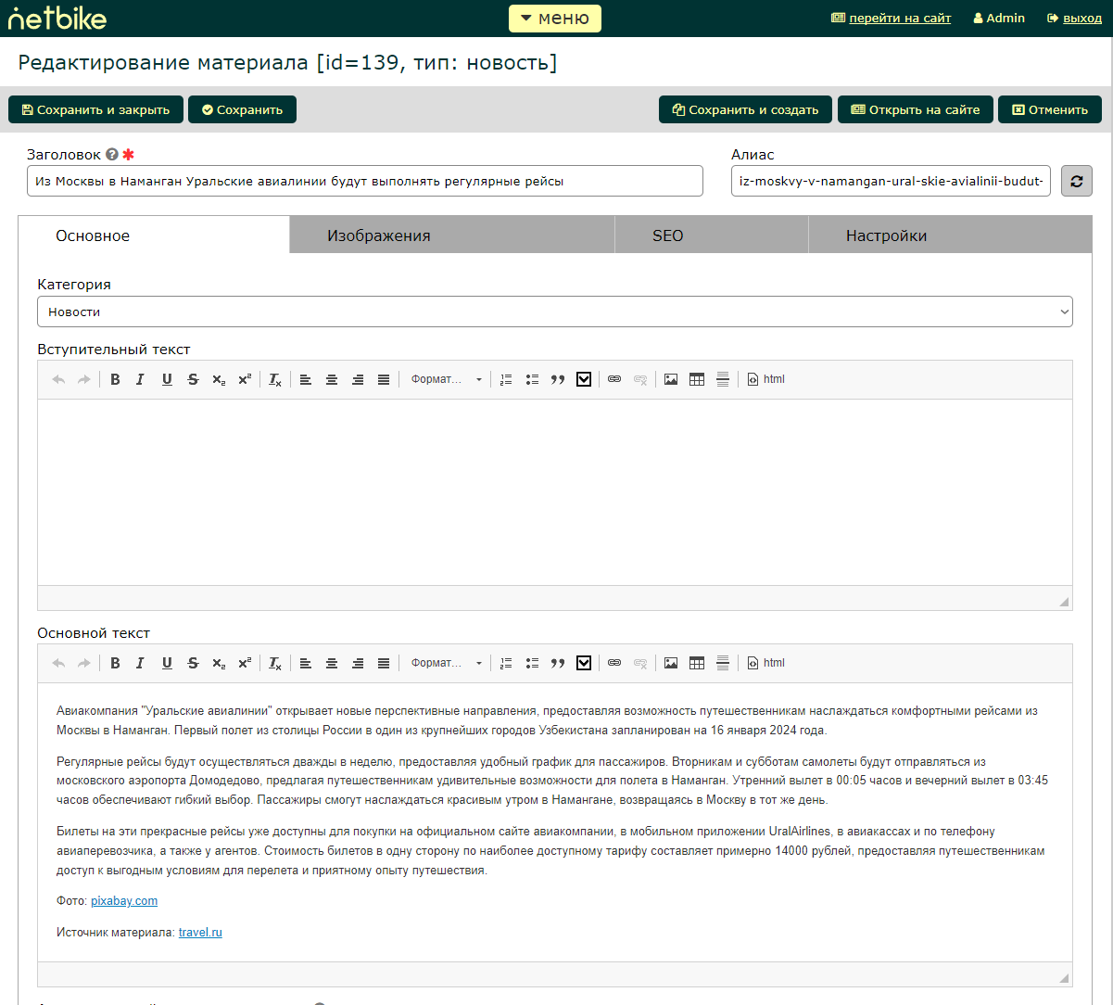
В стандартном шаблоне новостей поле «Вступительный текст» не используется, поэтому оставим его пустым.
Переключимся на вкладку «Изображения» и выберем Вступительное изображение, которое будет отображаться в карточках категории новостей:
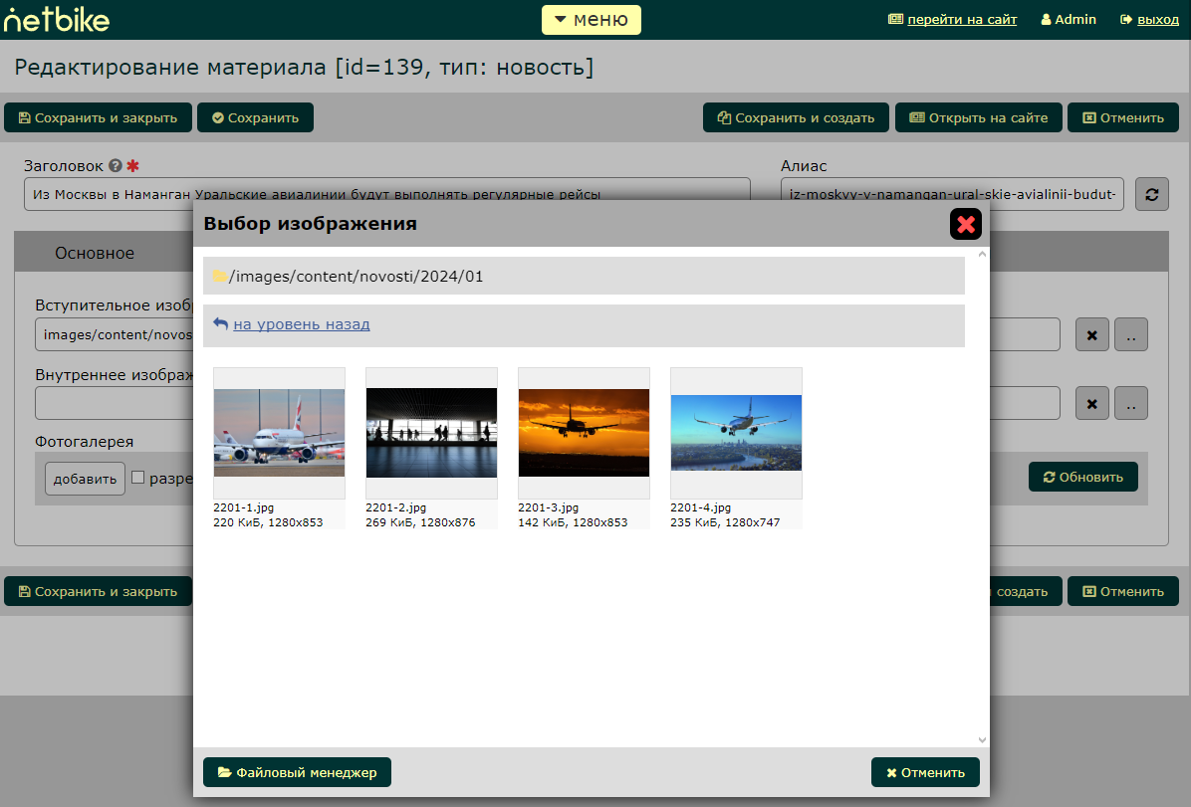
После этого можно сохранить страницу, используя соответствующие кнопки из верхней панели инструментов.
Когда страница сохранена, можно нажать на кнопку «Открыть на сайте», чтобы проконтролировать внешний вид новости на публичной части сайта:
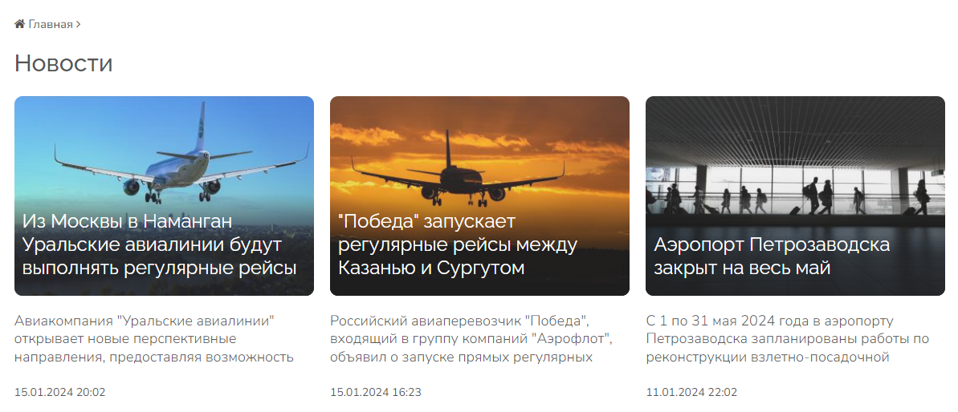

Перед началом публичной эксплуатации также необходимо заполнить поля вкладки «SEO», отвечающую за адаптацию страницы для поисковых роботов.
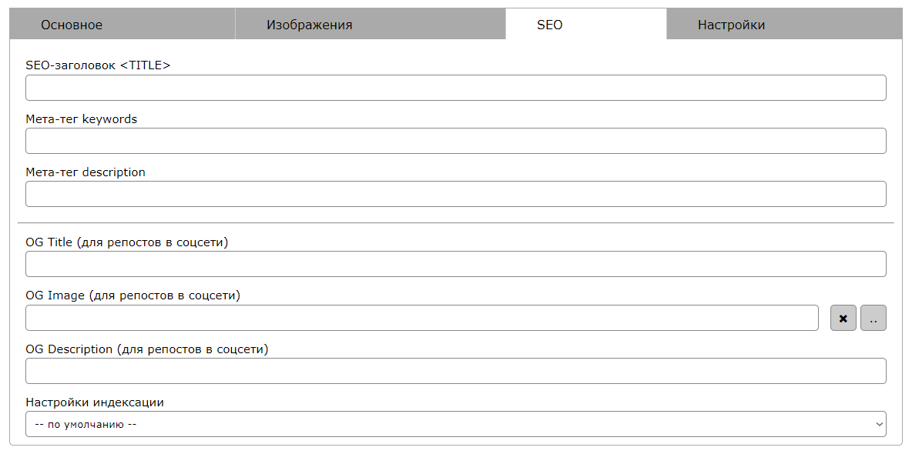
Вкладка «Настройки» используется для нестандартных отраслевых типов страниц, а также позволяет установить правила для отложенной публикации.
